L'assurance dégâts des eaux

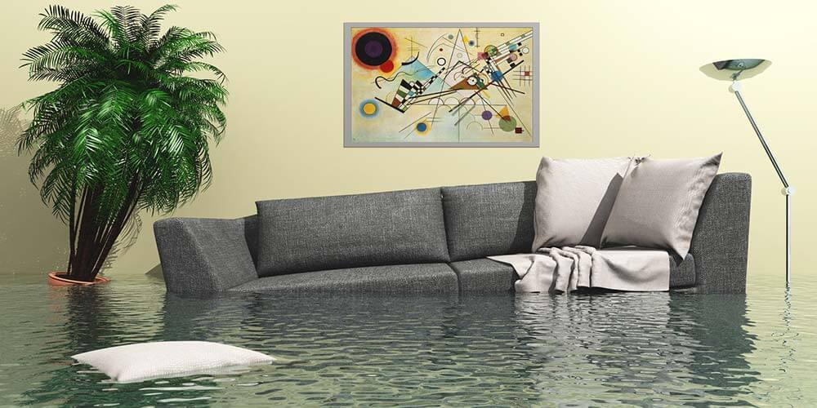
Temps de lecture 6 minutes

Saviez-vous que L’assurance dégâts des eaux fait partie du pack multirisques professionnels ?

Elle est proposée par les assureurs avec le vol, l’incendie, le bris de glace et les catastrophes naturelles.
L’assureur garantit les dommages matériels causés par l’eau aux biens professionnels que vous avez déclarés et il garantit également votre responsabilité dans l’hypothèse où un dégât des eaux prend naissance chez vous et provoque des dommages chez vos voisins.

Quels sont les évènements qui déclenchent l’assurance DDE ?
Cette assurance fonctionne pour toutes les fuites « accidentelles ». L’accident peut provenir par exemple d’une canalisation défectueuse, mais il peut également être la conséquence d’une faute de votre part. En effet, l’assurance vous garantira même si vous avez oublié de fermer un robinet ou mal effectué une réparation. En ce qui concerne les dégâts dus au gel, certains contrats les prennent en charge, d’autres non.
Aucun assureur n’indemnise les dommages que vous causez volontairement et qui ne sont donc pas accidentels !

Connaissez-vous les différentes sortes de dégâts des eaux et les dégâts qui ne sont pas assurés ?

Il faut savoir que l’accident peut survenir sur une conduite d’eau (chaude ou froide) enterrée ou non : arrivée d’eau, tuyau d’évacuation, de vidange, gouttière, etc. Il peut également provenir d’un appareil défectueux, comme un chauffe-eau, une chaudière, un radiateur, un climatiseur, etc. A noter : les dommages peuvent aussi provenir d’infiltrations à travers la toiture, une fenêtre, un mur fissuré, une terrasse ou un balcon.
Il faut retenir que l’assurance dégâts des eaux ne vous remboursera pas l’appareil ou le matériel qui est à l’origine de l’accident. Prenons un exemple : votre bureau est inondé du fait d’une fuite de votre chaudière. L’assurance prendra en charge le parquet, mais pas la chaudière. Il en va de même si la fuite provient d’un robinet, d’un tuyau, etc. : le robinet ou le tuyau ne seront pas payés par l’assureur. Partant du même principe, si la fuite vient de la toiture ou de la terrasse, les dégâts à l’intérieur des bureaux seront indemnisés, mais la réfection de la terrasse elle-même ou de la toiture ne sera pas prise en charge.

Par ailleurs, cette assurance ne vous garantit pas non plus contre les inondations naturelles. Mais les dommages dus aux inondations sont couverts par la garantie « catastrophes naturelles », qui fait partie des packs multirisques.

Enfin, les dommages indirects, comme par exemple la perte de chiffre d’affaires suite à la fermeture de votre entreprise du fait d’un dégât des eaux ne sont pas assurés (sauf si vous êtes assuré pour vos pertes d’exploitation : voir la fiche correspondante)

Quel est le montant de votre indemnisation ?
Lorsque cette assurance est comprise dans un pack multirisque, la valeur assurée est généralement fixée à une certaine proportion de la somme garantie en incendie.
Pour mieux comprendre, prenons un exemple : vous avez estimé vos biens professionnels à 10 000 euros. Ceux-ci sont tous volés ou détruits par un incendie, vous serez théoriquement indemnisé pour 10 000 euros, moins la franchise. Mais si les biens sont détruits par un dégât des eaux et que votre contrat prévoit pour cette garantie un plafond de 50% de la valeur déclarée en incendie, vous serez indemnisé pour un montant maximum de 5 000 euros.

